工会会费、经费缴纳操作说明
新的缴费周期开始后，各单位组织委员需登录工会系统：http://gh.tsinghua.edu.cn ，进行工会会费和经费的缴纳。考虑到系统兼容性的问题，建议使用Chrome浏览器。
缴费流程如下：
设置缴费模式 → 缴纳会费 → 缴纳经费 → 完成入会

1. 设置缴费模式
- 登录系统后，进入【入会缴费】-【缴费模式】页面为本单位会员设置会费缴费模式。
- 选择缴费周期、二级单位信息，此处以选择建筑学院分工会为例。
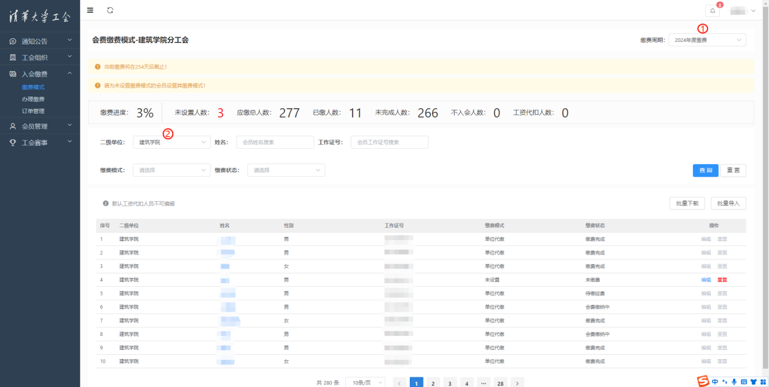
- 设置会员会费缴费模式，设置方式分为两种：批量设置和单独设置。
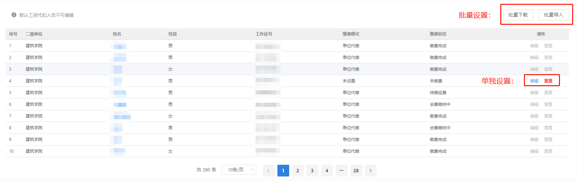
批量设置：选择缴费模式为“未设置”，查询后批量下载相应的会员名单，并设置他们的缴费模式。
以查询缴费模式为「未设置」的会员为例：
- 点击「批量下载」，导出相应查询条件下的会员名单；
- 填写会员的缴费模式，可选择单位代缴、个人缴纳和暂不入会，“暂不入会”的会员无需缴纳会费和经费。
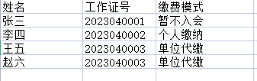
- 点击「批量导入」，导入设置后的缴费会员名单。
- 导入后校验导入数据，可查看当前人员导入进度。
- 若在校验时系统检测出问题，显示导入成功人数、导入总人数以及导入失败的人数。点击「下载错误记录」可将校验错误的会员数据及错误描述信息下载到excel。将错误的会员数据修改完成后，可点击「重新导入」，然后继续重复上述步骤b。
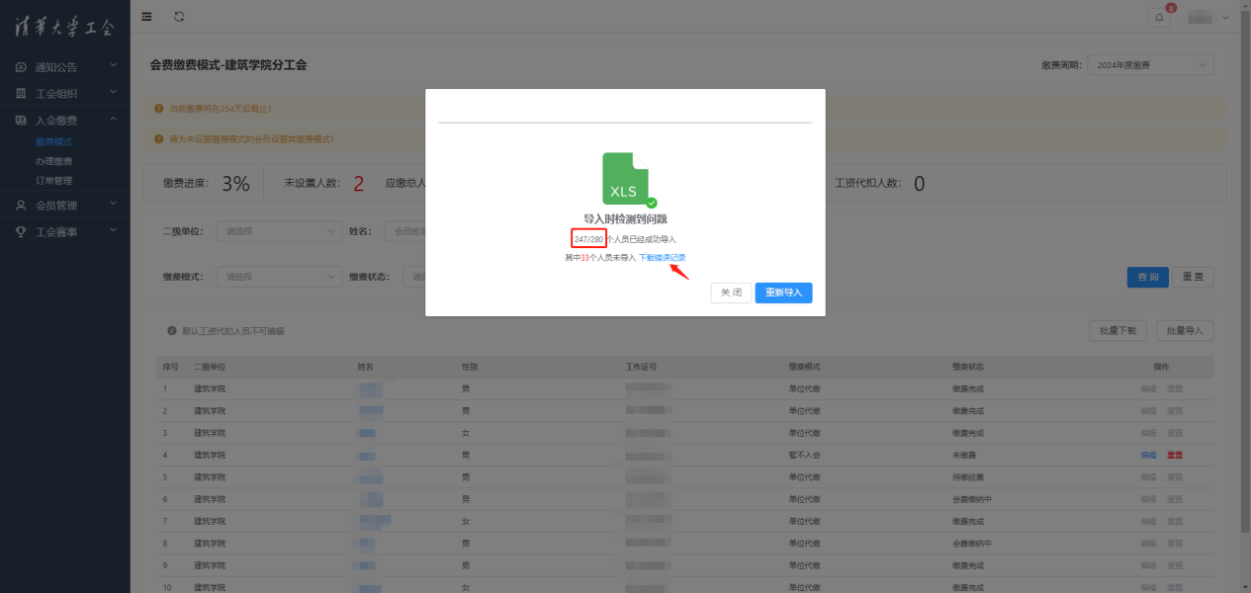
- 若校验成功，则系统提示导入成功，显示导入成功人数。
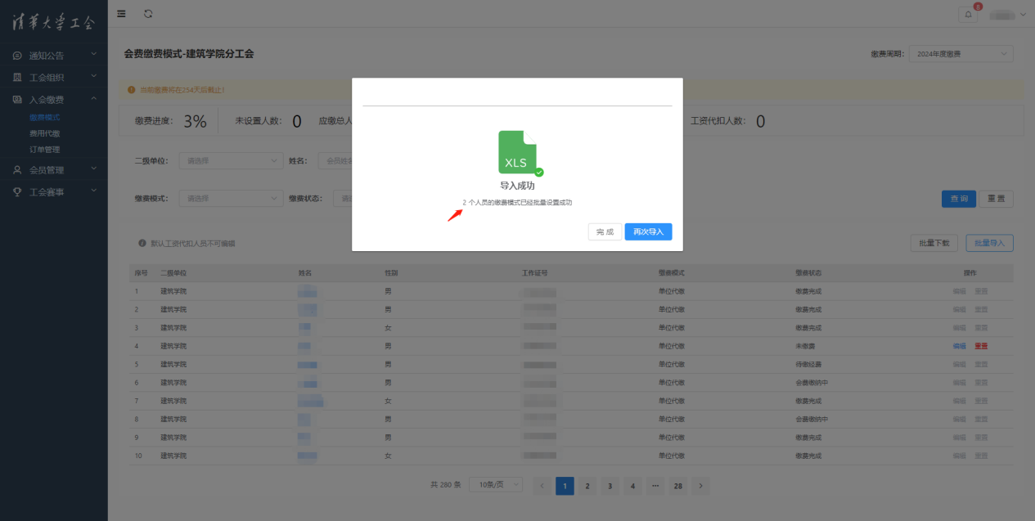
至此，一次批量设置的流程结束。

单独设置：对个别需修改缴费模式的会员，可单独设置。
- 选择二级单位、会员姓名或工作证号等信息查询会员。
- 点击「编辑」，在“缴费模式”处可选择单位代缴、个人缴纳和暂不入会，其中“暂不入会”的会员无需缴纳会费和经费。
- 编辑后，点击「保存」，该会员的缴费模式设置成功。
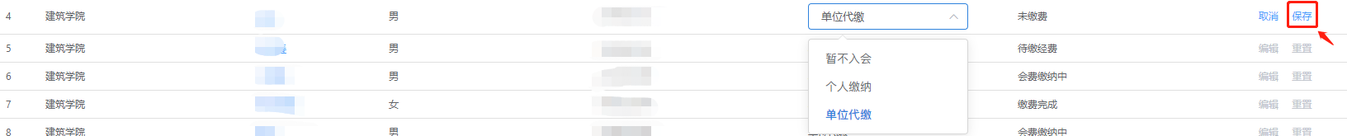
- 重置后该会员的缴费模式变为“未设置”。

2. 缴纳会费
根据人员的缴费模式不同，缴纳会费可为「单位代缴」和「个人缴纳」。

2.1 单位代缴会费
若缴费模式设置为“单位代缴”，单位组织委员需在【入会缴费】-【办理缴费】-【会费缴纳】页面为相应会员代缴会费；以下以单位组织委员代缴会费为例。
- 进入【入会缴费】-【办理缴费】-【会费缴纳】页面缴纳会费；
- 可查看最新缴费周期的缴费人员名单，选择缴费方式、分工会、二级单位信息，此处选择建筑学院为例。
注：此人员列表均为“单位代缴”的缴费人员名单。
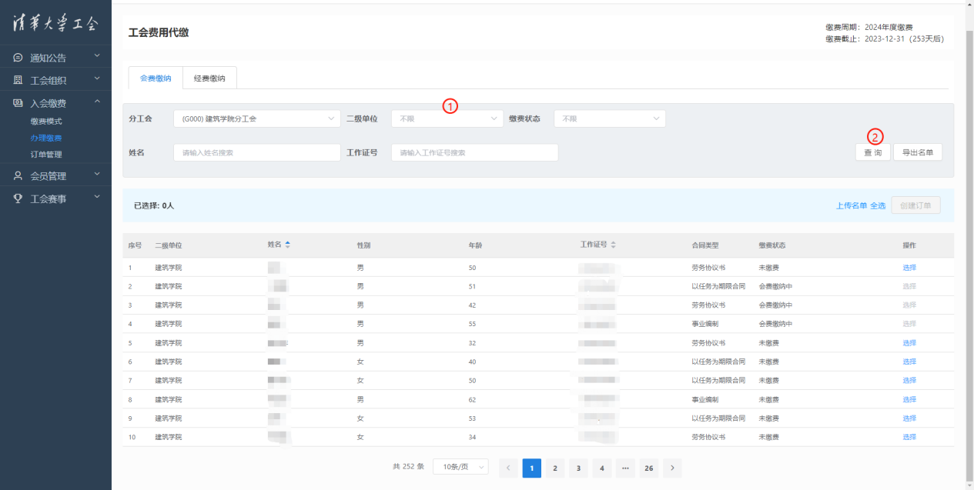
- 选择缴费相关人员，提供以下三种方式：全选，单独选择，上传名单批量选择。
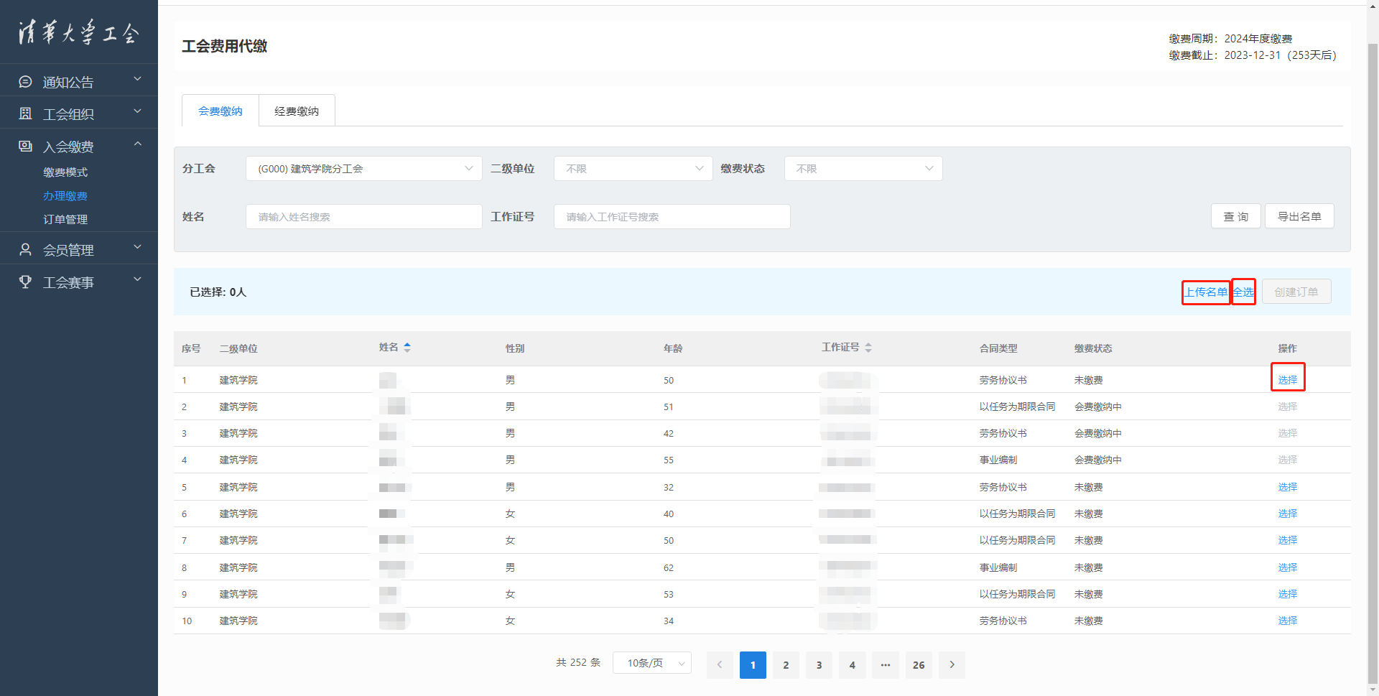
- 以选择单独选择XX个人为例；上方显示已选择人员名单，点击可以取消选择。
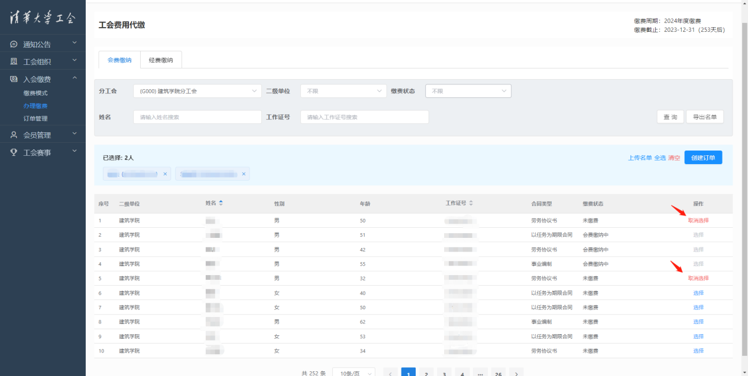
- 点击「创建订单」按钮，弹出选择支付方式窗口，可选择微信/支付宝支付、校内转账支付和银行汇款支付三种支付方式；
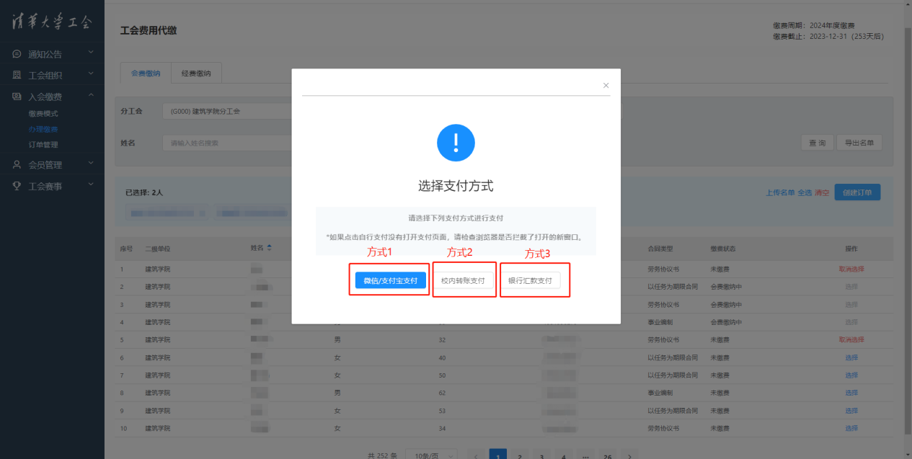

支付方式1：微信/支付宝支付
- 选择微信/支付宝支付，弹出选择凭证弹窗。
- 选择凭证抬头（即所选人员所在的单位），点击「确定」，生成缴费订单。
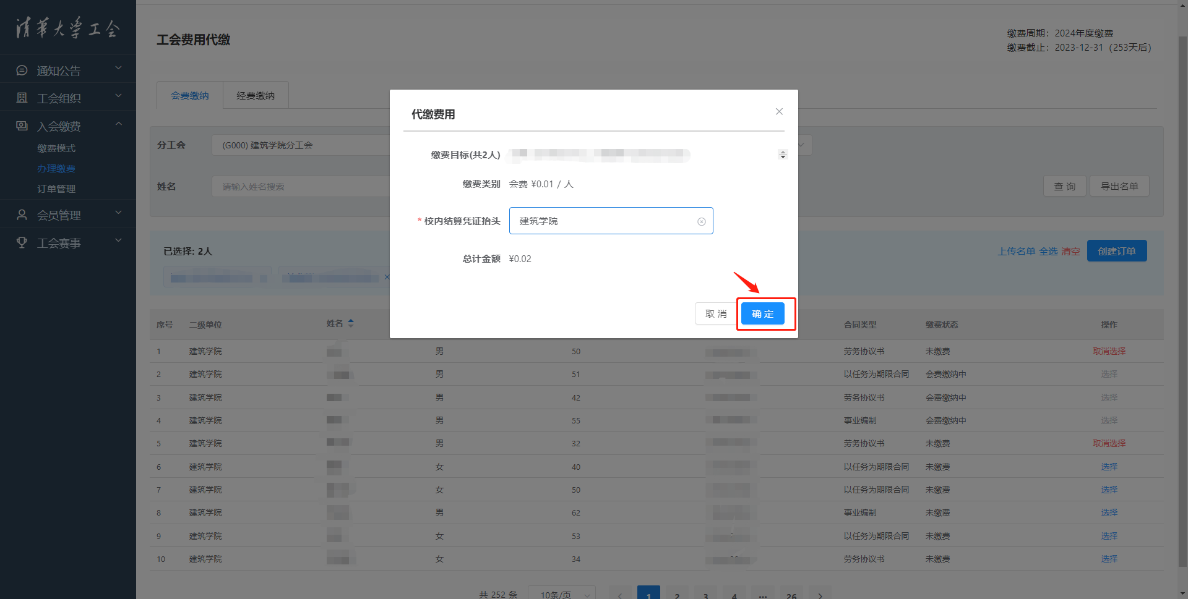
- 此时生成一个缴费订单，系统支持生成多个订单，每个订单可以独立支付。生成订单后，该订单中的会员缴费状态由未缴费变更为会费缴纳中。在弹出窗口中点击「立即支付」即可进入步骤d支付页面。若点击「稍后支付」，则参照步骤e。若点击「找人代付」，此时剪切板中已有复制链接，可将链接发送给他人，他人点击可跳转至步骤d中的支付页面完成支付。
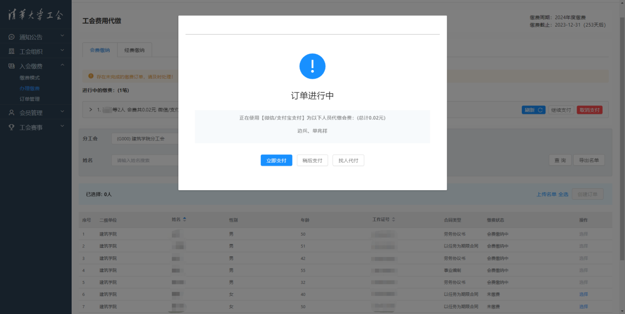
- 例如选择“微信支付”，跳转到新页面，扫码支付即可。若选择“支付宝支付”，同样处理。
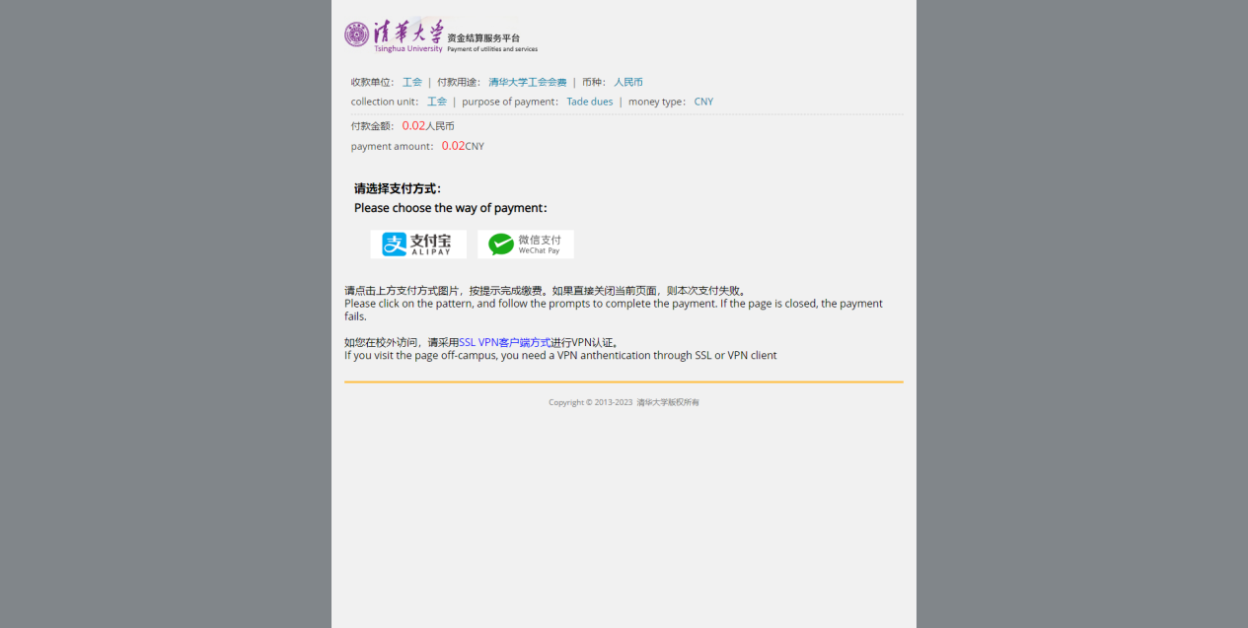
至此，一个完整的微信/支付宝支付的缴纳会费流程结束。
- 若此流程中途中断，系统中会有提示如下图，点击右侧按钮继续支付或者取消支付即可。如果遇到「继续支付」、「取消支付」按钮不可用，则需等待15分钟即可恢复。
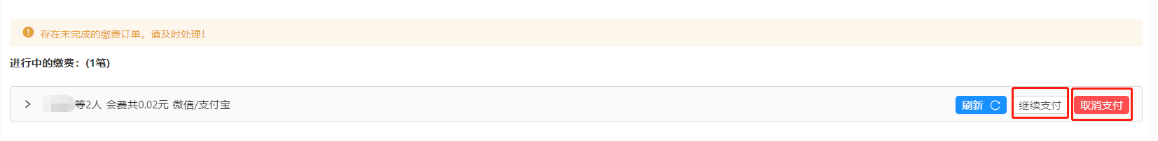
- 若点击“继续支付”，重复d步骤。
- 若点击“取消支付”，弹窗提示，点击确定，此订单被取消，同时订单中会员恢复成未缴费状态。

支付方式2：校内转账支付
- 选择“校内转账支付”，弹出选择凭证弹窗。
- 选择凭证抬头（即所选人员所在的单位），点击「确定」，生成缴费订单。
- 此时生成一个缴费订单，系统支持生成多个订单，每个订单可以独立支付。生成订单后，该订单中的会员缴费状态由未缴费变更为会费缴纳中。在弹出窗口中点击「立即支付」即可进入步骤d支付页面。若点击「稍后支付」，则参照步骤e。若点击「找人代付」，此时剪切板中已有复制链接，可将链接发送给他人，他人点击可跳转至步骤d中的支付页面完成支付。
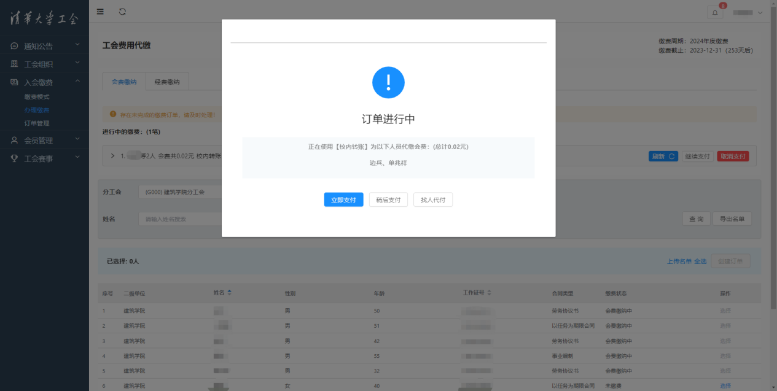
- 选择“校内转账”，跳转到登录校內转账系统，确认并完成支付。
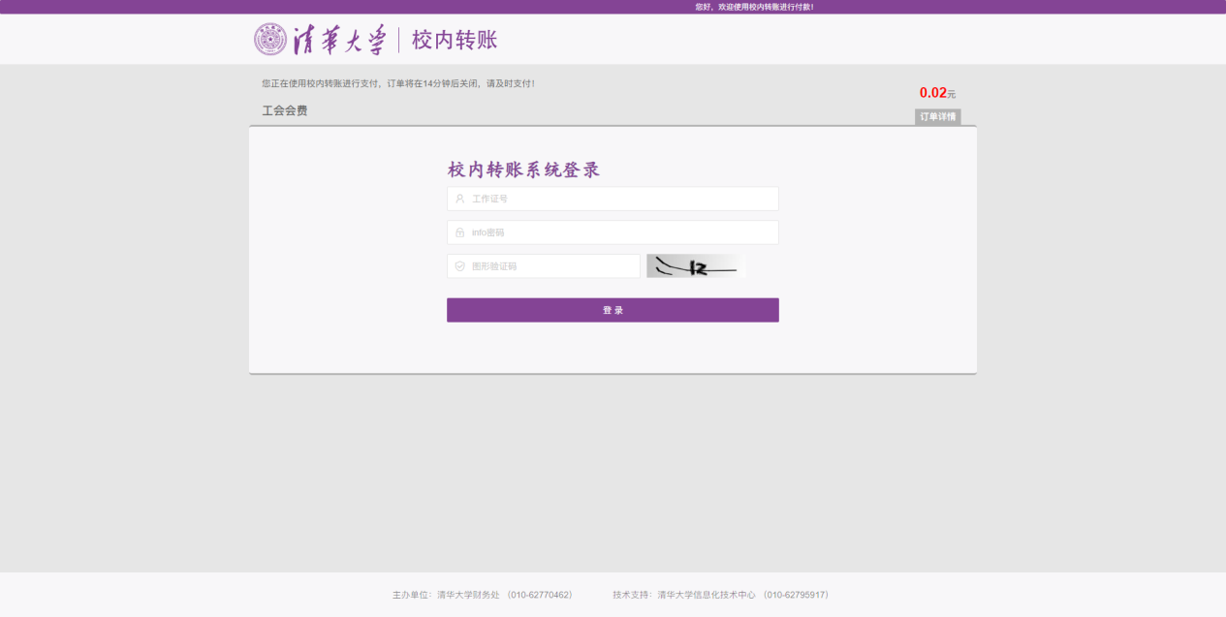
至此，一个完整的校内转账支付会费的流程结束。
- 若此流程中途中断，系统中会有提示如下图，点击右侧按钮继续支付或者取消支付即可，具体操作同微信/支付宝支付。
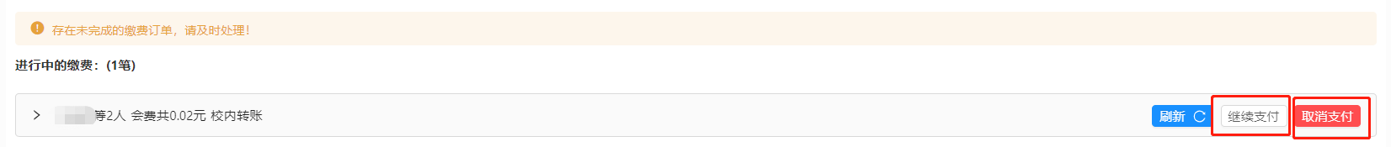
- 若点击「继续支付」，重复d步骤。
- 若点击「取消支付」，弹窗提示，点击确定，此订单被取消，同时订单中会员恢复成未缴费状态。

支付方式3：银行汇款支付
- 选择“银行汇款支付”，弹出代缴会费弹窗。
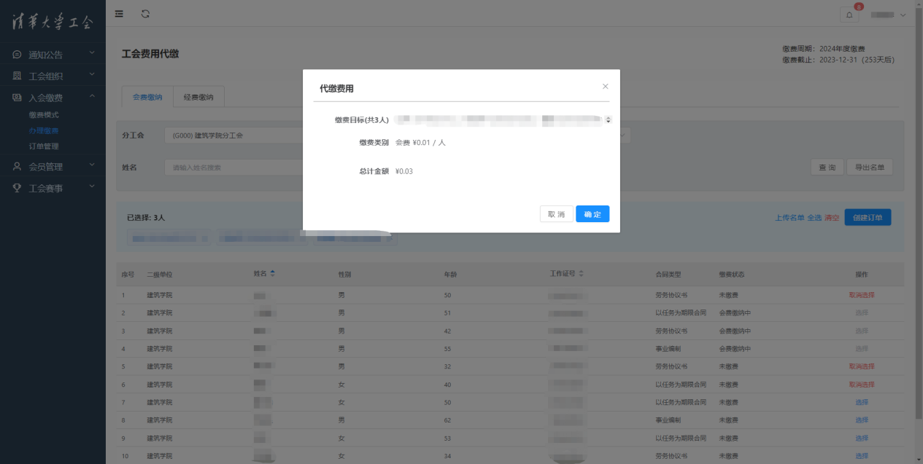
- 点击「确定」，需通过线下银行汇款的方式将相应款项到指定银行账户中，点击「复制汇款信息」可将汇款的内容复制在剪贴板上。
注：汇款时附言需要按照汇款内容要求填写，需要带有“分工会编号+分工会名称+缴费类型”，如“G000建筑学院分工会-工会会费”。否则可能会出现系统没有匹配到相关的汇款信息。
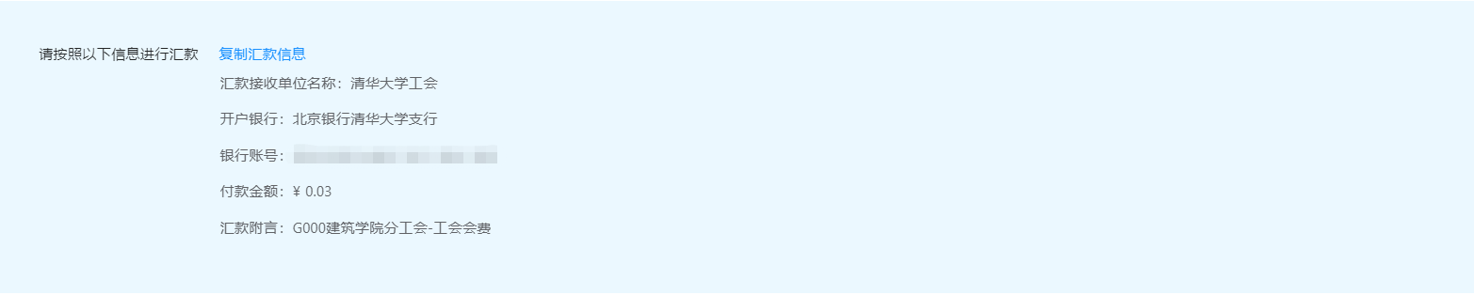
- 汇款完成后，可查询到汇款信息，选择后点击「汇款认领」，即完成支付。
注：汇款完成后，一般最晚会在3天内查询到您的汇款信息。如果未查询到汇款，请检查您填写的汇款附言是否正确。
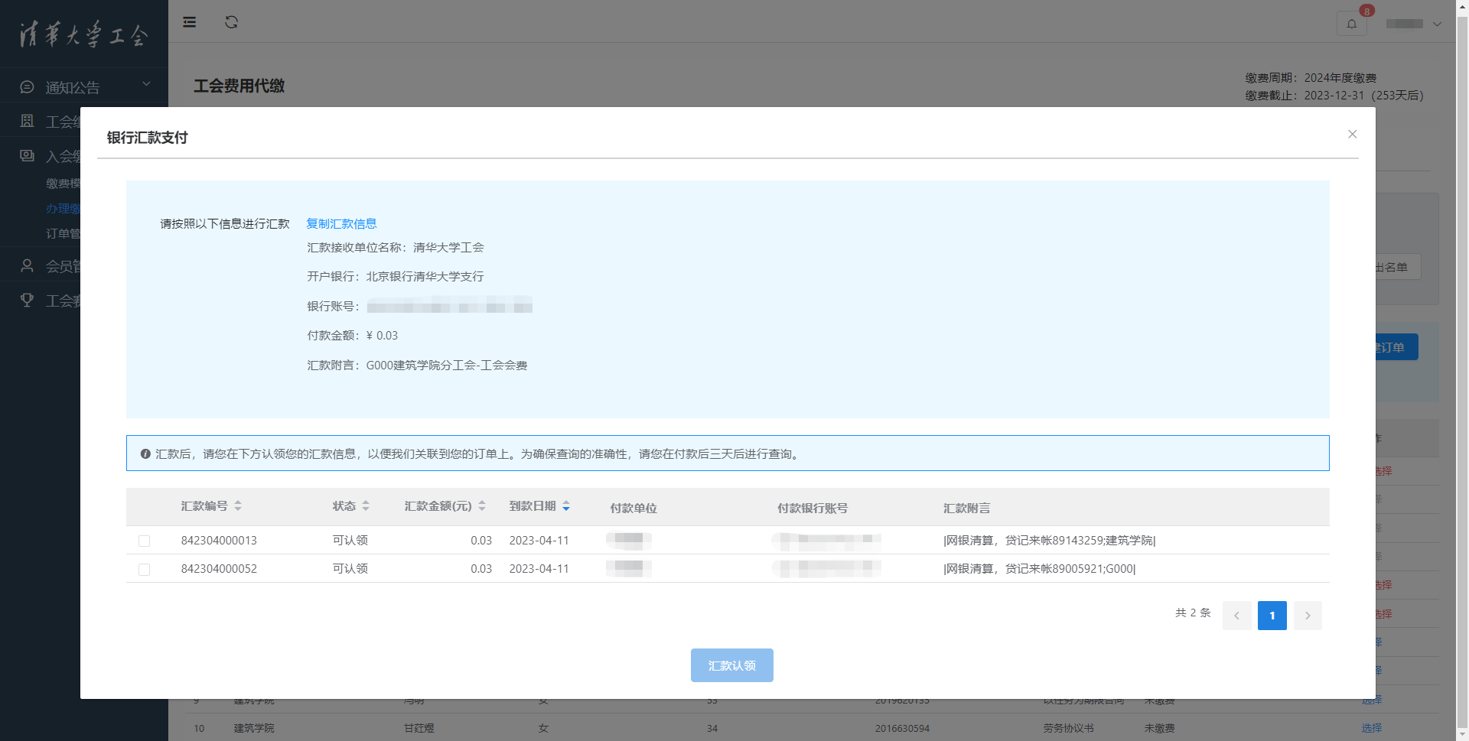
至此，一个完整的银行汇款支付会费的流程结束。

- 若生成订单，且缴费成功，会员缴费状态将变为待缴经费，而且第二天可自动生成发票。
- 在【入会缴费】-【订单管理】中可以查看各订单及开票状态。
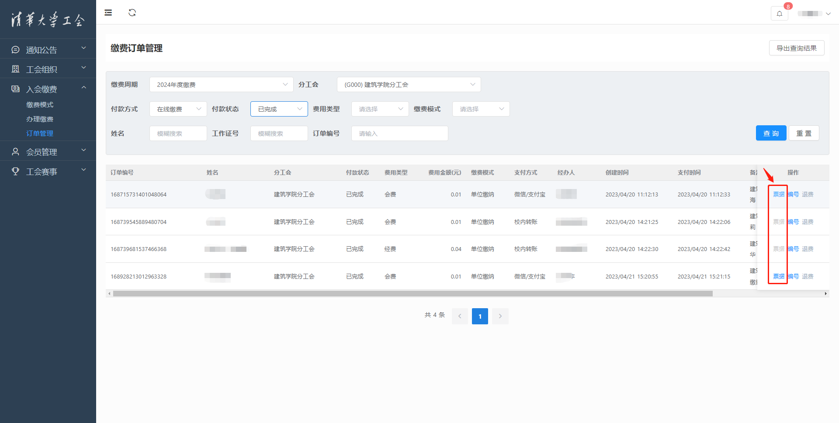

2.2 个人缴纳会费
若缴费模式设置为“个人缴纳”，由会员个人在清华工会小程序完成会费缴纳。
- 会员进入“清华工会”小程序，登录认证完成后在【首页】-【入会缴费】页面缴纳会费。
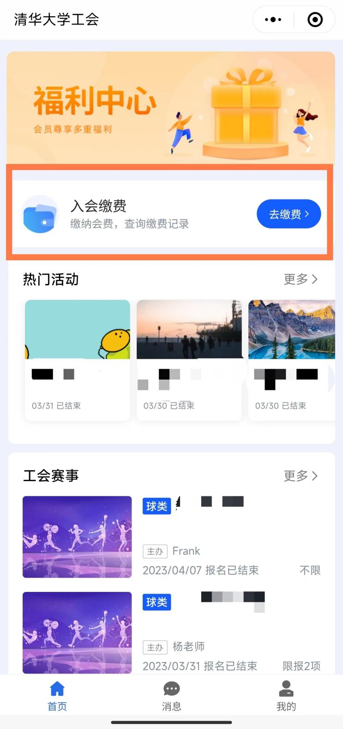
- 在【入会缴费】页面查看缴纳会费，点击「去支付」按钮，确定后跳转至“清财支付”小程序支付。
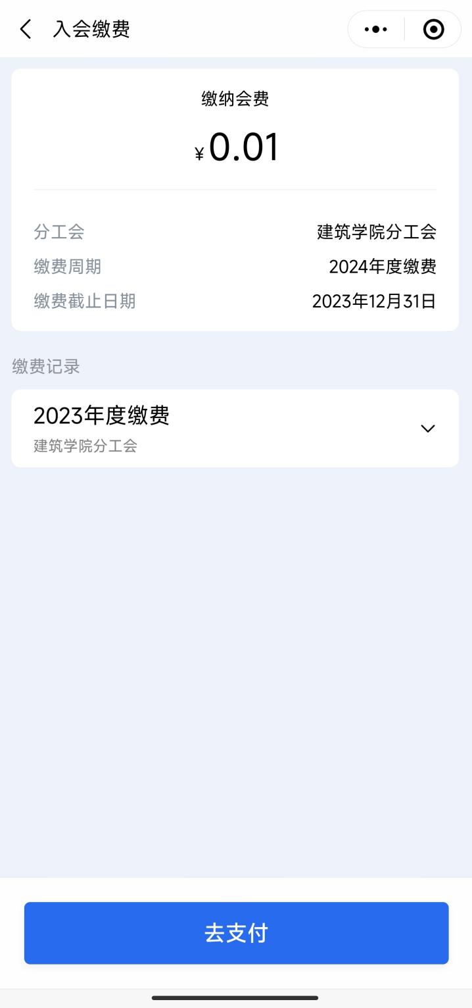
- 在“清财支付”小程序，点击「微信支付」按钮，确定后支付完成。
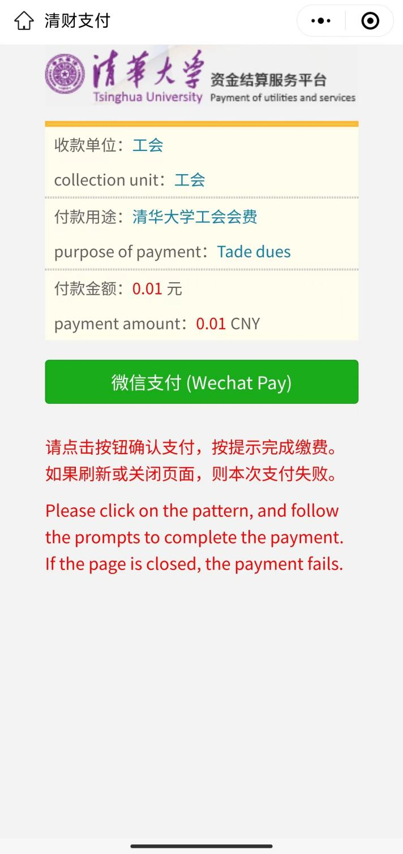
至此，个人缴纳会费的流程结束。

3. 缴纳经费
会费缴纳完毕之后，可发起经费缴纳，为已经缴纳会费的会员缴纳经费。选择人员-生成订单参照上面会员缴费流程，选择支付方式时，经费支付仅支持校内转账支付和银行汇款两种方式。此两种支付方式的流程请参照上面的步骤2-单位代缴会费的流程。

4. 完成入会
当该人员的会费和经费缴纳完成后，其入会工作即完成。

